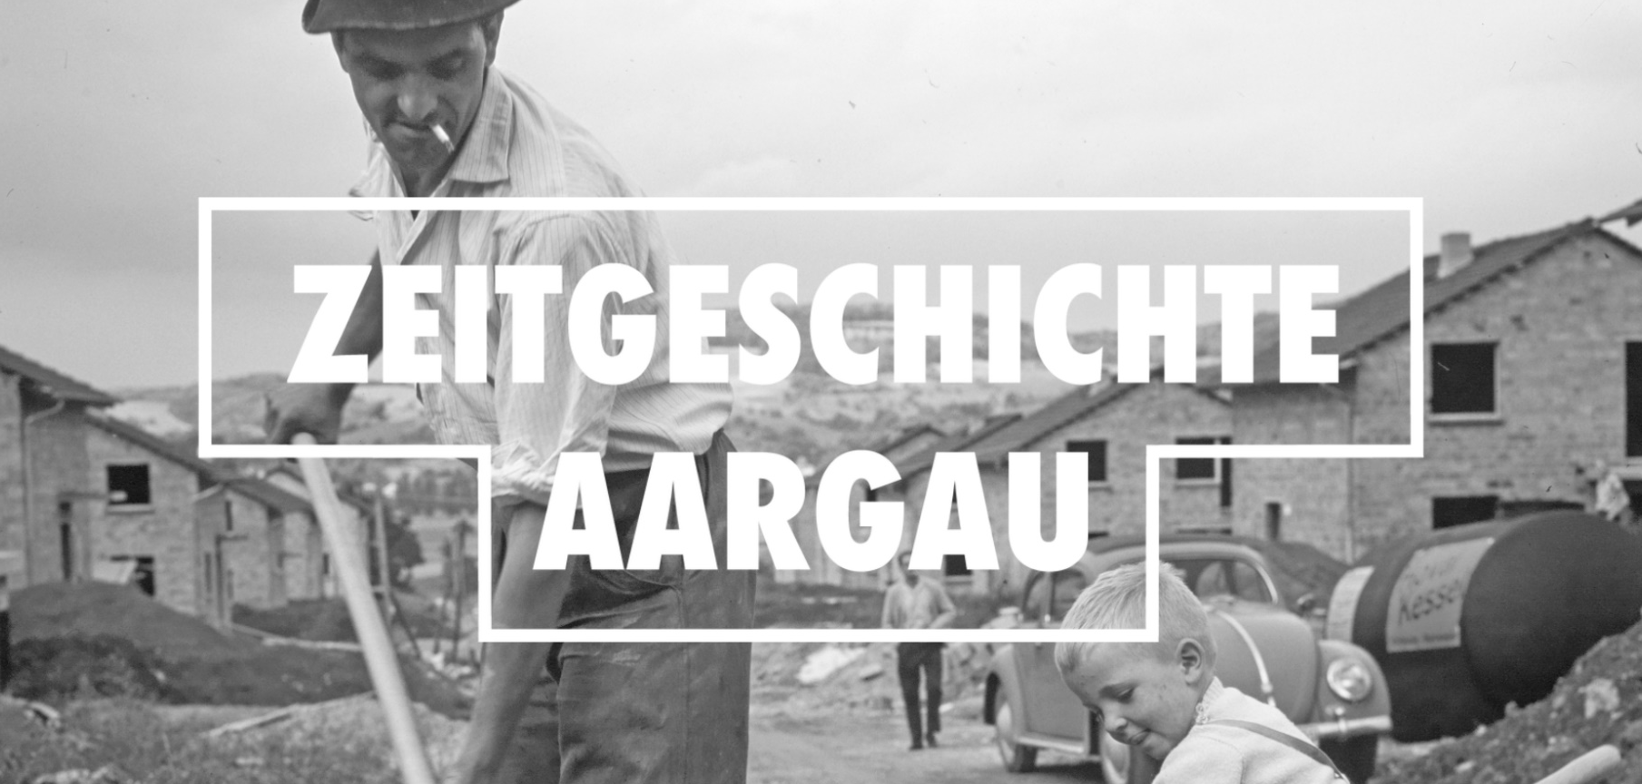

Unterrichtsmaterialien des Vermittlungsprojekts zwischen Zeitgeschichte Aargau und der Pädagogischen Hochschule Nordwestschweiz

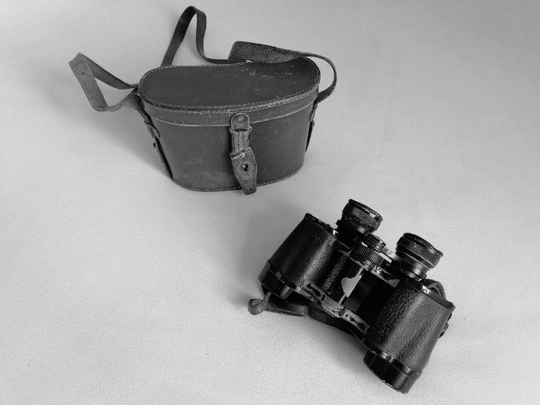
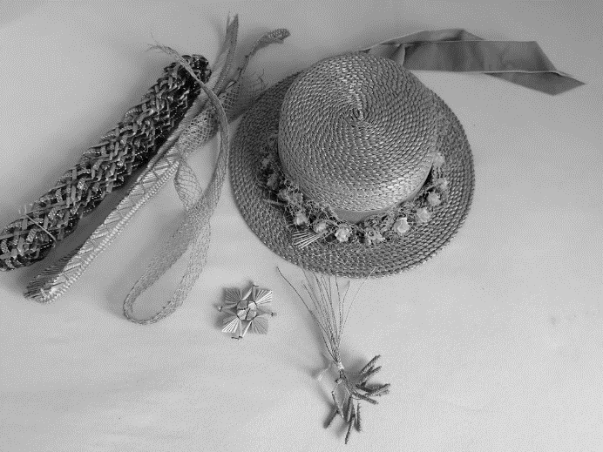
https://www.zeitgeschichte-aargau.ch/

Sekundarstufe I
Wirtschaft: Strukturwandel
und Innovation am Objekt

Strukturwandel und Innovation am Objekt

- Industrielle Revolution: Entwicklung des Aargaus vom Landwirtschafts- zum Industrie- und Technikkanton
- Strukturwandel und Innovation am Objekt

Die Unterrichtseinheit basiert auf dem Museumskoffer “Strukturwandel und Innovation am Objekt” von Corinne Wüst, der in der Bibliothek des FHNW-Campus Brugg-Windisch ausgeliehen werden kann. Reservation hier.

Konzept und Realisation: Corinne Wüst
© Zeitgeschichte Aargau in Zusammenarbeit mit der
Pädagogischen Hochschule Nordwestschweiz
https://www.zeitgeschichte-aargau.ch

Inhalt

Teil 1 – Industrielle Revolution: Entwicklung des Aargaus vom Landwirtschafts-
zum Industrie- und Technikkanton
Überblick zum Teil 1
Aufgabe 1: Baden von 1600 bis 1980
Aufgabe 2: Industrie: Das wirtschaftliche Rückgrat des Kantons
Aufgabe 3: Wachstum und Wohlstand «made in Aargau»
Teil 2 - Strukturwandel und Innovation am Objekt
Überblick zum Teil 2
Gruppenarbeitsphase
Abschlussphase

Teil 1 Industrielle Revolution: Entwicklung des Aargaus vom Landwirtschafts- zum Industrie- und Technikkanton

Lernziele
- Die Schüler*innen können räumliche Veränderungen beschreiben, die sich aufgrund des Strukturwandels ergeben haben (z.B. Landwirtschaft - Industrie – Verkehr -Dienstleistung). (RZG 3.2.d)

- Die Schüler*innen können die Entwicklung der Erwerbssektoren am Beispiel der Schweiz aufzeigen und erläutern (Entwicklung der Anzahl Beschäftigten in den drei Erwerbssektoren im 19. und 20. Jahrhundert in der Schweiz, Entwicklung des Aargaus vom Landwirtschafts- zum Industrie- und Technikkanton). (RZG 5.2.a)

- Die Schüler*innen können Auswirkungen von wirtschaftlichen Veränderungen auf einzelne Menschen erklären (z.B. Technisierung, Inflation, Hochkonjunktur). (RZG 5.2.c)

Kommentar
Der Teil 1 «Industrielle Revolution: Entwicklung des Aargaus vom Landwirtschafts- zum Industrie- und Technikkanton» beinhaltet drei Arbeitsaufträge, welche in vier Lektionen durchgeführt werden. Die Arbeitsaufträge dienen dazu, das inhaltliche Vorwissen aufzubauen, um die Arbeitsaufträge des Teil 2 bearbeiten zu können. Einzelne Aufgabenteile können gekürzt oder weggelassen werden.

Überblick zu den einzelnen Aufgaben
Inhalt | Material | Arbeitsform
- Baden von 1600 bis 1980  Bildvergleich der Industrieregion Baden von 1600 bis 1980 | Bildquellen «Baden von 1600 bis 1980» | Partnerarbeit /  Klassengespräch
- Industrie: Das wirtschaftliche  Rückgrat des Kantons  Sachtext und Aufgaben | Sachtext «Industrie: Das wirtschaftliche Rückgrat des Kantons» | Einzelarbeit / Partnerarbeit
- Wachstum und Wohlstand  «Made in Aargau»  Sachtext und Aufgaben | Sachtext «Wachstum und Wohlstand «Made in Aargau»» | Einzelarbeit / Partnerarbeit

Baden von 1600 bis 1980
Schaut euch zu zweit die drei Bilder an und vergleicht sie miteinander.
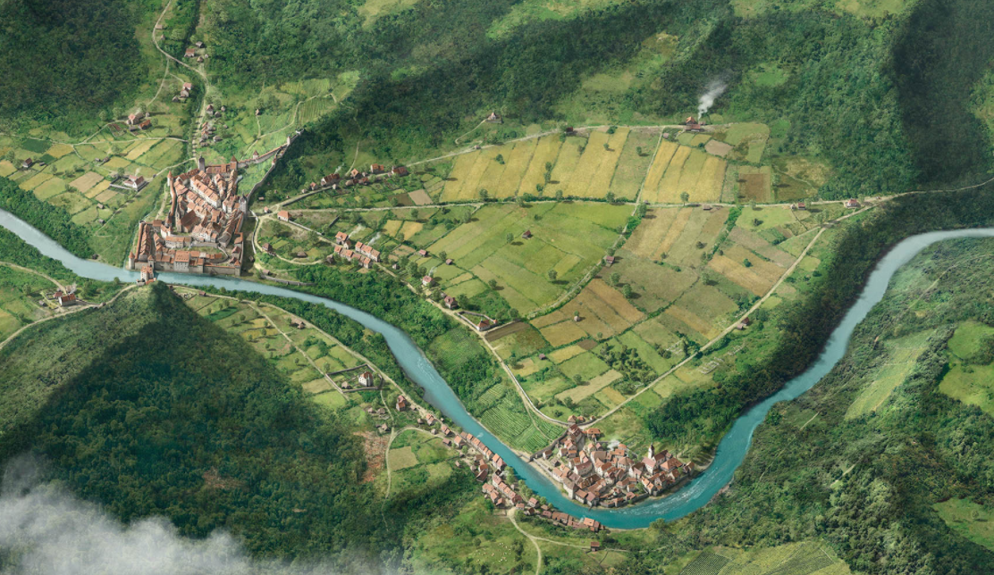
Abbildung 1: Baden um 1600
Quelle: Joe Rohrer / Bildebene, Luzern: https://www.bildebene.ch/portfolio_page/stadtentwicklung-baden-200-1980/
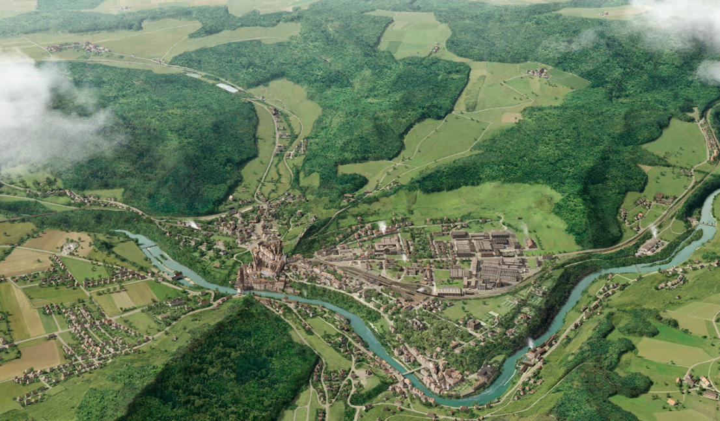
Abbildung 2: Baden um 1920
Quelle: Joe Rohrer / Bildebene, Luzern: https://www.bildebene.ch/portfolio_page/stadtentwicklung-baden-200-1980/

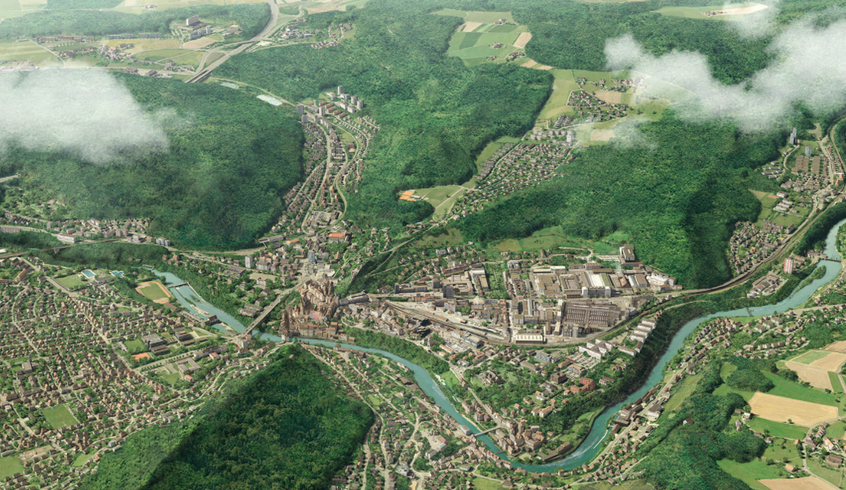
Abbildung 3: Baden um 1980
Quelle: Joe Rohrer / Bildebene, Luzern: https://www.bildebene.ch/portfolio_page/stadtentwicklung-baden-200-1980/
- Lest die Fragen durch und haltet eure Überlegungen und Vermutungen zu jeder Frage stichwortartig fest.

- Wie hat sich die Anzahl der Gebäude / Einwohner verändert?
- Wie hat sich die Landschaft verändert (Feld, Wald, Fluss, Verkehrswege)?
- Findet ihr in den Bildern Hinweise auf die Energieerzeugung?
- Welche Gebäude wurden in welcher Zeit neu erstellt?
- Wo hat sich die Industrie angesiedelt?

- Notiert eure Vermutungen über die Veränderung / Entwicklung der Stadt Baden.

Industrie: Das wirtschaftliche Rückgrat des Kantons
In der Mitte des 20. Jahrhunderts war der Aargau einer der höchst industrialisierten Kantone der Schweiz. Das enorme Wachstum nach dem Zweiten Weltkrieg führte zur Entwicklung neuer Branchen und Berufe im Industriesektor.

Der Kanton Aargau als fortschrittlicher Kanton mit hohem Industrieanteil
Im Jahr 1939 arbeiteten über die Hälfte der Berufstätigen im Industriesektor. Die Bevölkerung in den Dörfern ohne Industriebetriebe oder ohne Pendelmöglichkeiten stagnierte oder nahm gar ab. Da die Ansiedelung von Industrie den Berufstätigen Verdienst brachte, gewannen Gemeinden und Städte mit Industrie- oder Gewerbebetrieben hingegen an Einwohnern und erfuhren Wachstum.
Die Industrie verteilte sich ungleichmässig über den Kanton. In den Bezirken Aarau, Baden, Kulm, Zofingen, Lenzburg und Brugg lagen die Zentren mit mehreren grossen industriellen Arbeitgebern. Die einzelnen Industriebetriebe reihten sich oftmals aneinander und bildeten ein zusammenhängendes Industriegebiet, welche vielerorts umgeben von Bauerndörfern und Ackerflächen waren. Zu den von der Landwirtschaft dominierten Regionen zählten 1939 vor allem die Bezirke Muri, Laufenburg und Zurzach.

Quelle: Baldinger, Astrid (2021): Industrie: Das wirtschaftliche Rückgrat des Kantons. S: 324-325.
Der rohstoffreiche Kanton Aargau
Der Zweite Weltkrieg hatte verstärkt zu einem Rohstoffmangel geführt. Um den Industriesektor dennoch erfolgreich zu beliefern, wurden vermehrt Bodenschätze abgebaut. Der Aargau verfügte über verschiedenste Rohstoffe, wie beispielweise Kies als Rohstoff für den Strassenbau, Kalk als Rohstoff für die Herstellung von Dünger, Soda und Zement sowie Gips, ebenfalls für die Herstellung von Zement. Die Zementfabriken des Aargaus produzierten rund 45 Prozent des gesamtschweizerischen Bedarfs. Ein weiterer wichtiger Rohstoff war Salz, wobei das Salzvorkommen im Kanton Aargau zusammen mit weiteren Salinen den Salzbedarf für Streusalz bis Speisesalz der gesamten Schweiz abdeckte.
Wasser war für den Aargau seit Ende des 19. Jahrhunderts zum Schlüsselfaktor der industriellen Entwicklung geworden. Der Wasserreichtum der Flüsse ermöglichte dem Kanton den Bau von Elektrizitätswerken, mit welchen im Jahr 1955 bereits 18% des gesamtschweizerischen Energiebedarfs zur Verfügung gestellt werden konnte. Zugleich entstand eine starke Elektro- und Maschinenindustrie. Der Motor der Wirtschaft war Baden mit der Weltfirma BBC (heute ABB).
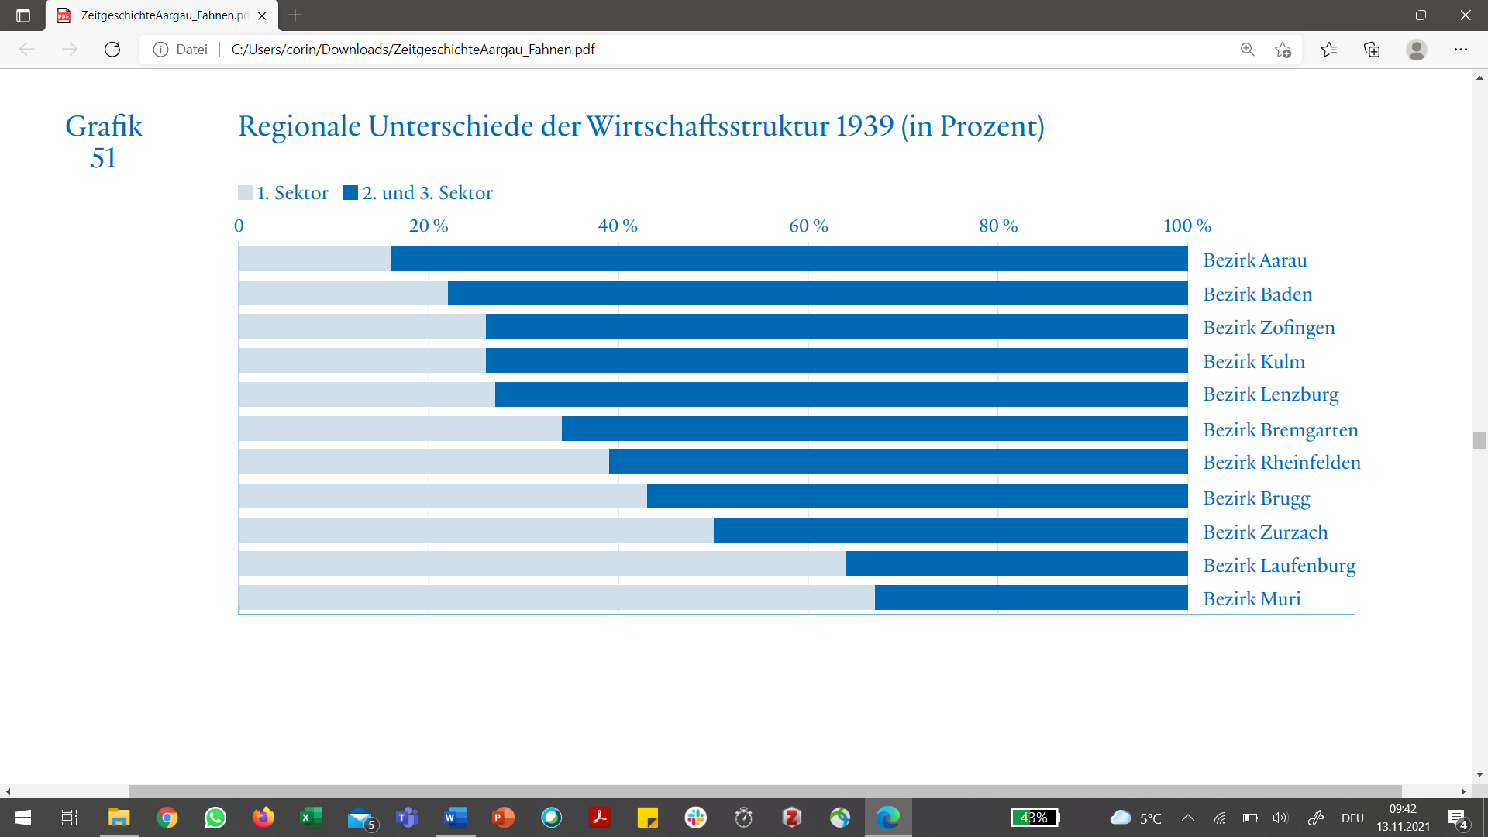
Abbildung 4: Regionale Unterschiede der Wirtschaftsstruktur
Quelle: Baldinger, Astrid (2021): Industrie: Das wirtschaftliche Rückgrat des Kantons. S. 326.

Lies den Text «Industrie: Das wirtschaftliche Rückgrat des Kantons» für dich durch.

Lest die untenstehenden Fragen zu zweit durch und haltet eure Antworten schriftlich fest.

- Wie stellt ihr euch den Aargau im Jahr 1939 vor? Notiert, skizziert oder zeichnet eure Ideen auf und begründet eure Überlegungen.

- Schaut euch die Tabelle «Regionale Unterschiede der Wirtschaftsstruktur 1939» an. Welche Bezirke profitierten wohl von welchen Rohstoffen? Welche Firmen waren damals wichtig?

Wachstum und Wohlstand «Made in Aargau»
Nach dem Ende des Zweiten Weltkriegs folgten dreissig Jahre Hochkonjunktur. Die Nachkriegszeit war geprägt von einem starken wirtschaftlichen Aufschwung, der bis in die Mitte der 1970er-Jahre anhielt. Die Schweiz hatte keine Kriegszerstörungen erlitten und war für den Wiederaufbau in Europa bestens gerüstet. Die Zahl der Beschäftigten im Industriesektor verdoppelte sich zwischen 1950 und 1970.

Wirtschaft nach dem Zweiten Weltkrieg
Die Schweizer Produktionsstätten blieben während dem Krieg unversehrt und aargauische Produkte waren nach dem Kriegsende gefragt. Der Rohstoffmangel, der auch noch nach dem Krieg immer noch spürbar war, stellte jedoch eine Herausforderung für die Wirtschaft dar. Vielerorts war die Nachfrage nach Produkten gross, die Produktion konnte jedoch nicht gesteigert werden, da die Rohstoffe nicht ausreichten und dadurch auch kein Personal eigestellt werden konnte. Dies führte dazu, dass Bestellungen aus dem Ausland wegen fehlendem Rohmaterial und Personal abgelehnt werden mussten.
Der Ruf nach ausländischen Arbeitskräften
Viele Industriefirmen hatten in der Kriegszeit wegen des Rohstoffmangels wenig Bedarf nach Arbeitskräften, wodurch geschulte Arbeitskräfte in andere Branchen abwanderten. Mit dem Aufschwung wurden ab Ende der 1940er-Jahre Tausende von ausländischen Arbeitskräften ins Land geholt. Der starke Zustrom an Beschäftigten, vor allem aus Italien, verstärkte die Wohnungsnot, welche die Firmen durch den improvisierten Bau von Baracken zu lindern suchten. Infolge dieser Entwicklung stieg der Ausländeranteil von drei Prozent im Jahr 1941 auf 18 Prozent im Jahr 1970.
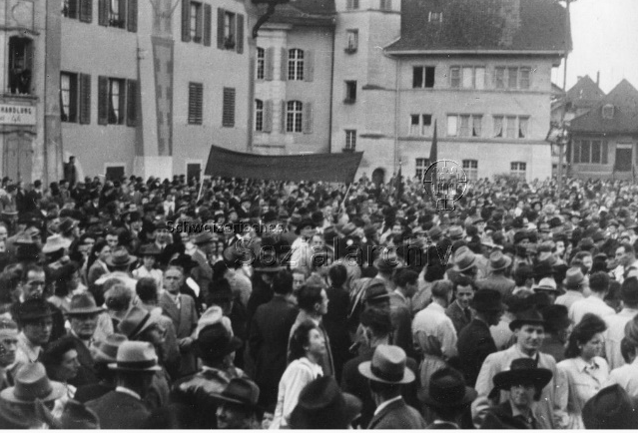
Der Kampf für bessere Arbeitsverhältnisse
Während der Kriegszeit entschied die Lohnbegutachtungskommission, die Löhne in der Schweiz an die Teuerung anzupassen. Diese Anpassung wurde jedoch 1946 eingestellt. Aber der Aargauische Arbeitgeberverband wehrte sich gegen jegliche Kollektiv- oder Gesamtarbeitsverträge und eine generelle Lohnanpassung.
Die Gewerkschaften kämpften dennoch für eine Anpassung der Löhne und bessere Arbeitsverhältnisse. Des Weiteren waren auch die Arbeiterinnen und Arbeiter nicht mehr bereit, die schlechten Arbeitsbedingungen zu akzeptieren, während die Unternehmen hohe Gewinne erzielten. Sie kämpften mit Streiks für den Teuerungsausgleich, Minimalstandards bei Löhnen, Ferien und Feiertagsentschädigung sowie die Anerkennung der Gewerkschaft STFV (Schweizerischer Textil- und Fabrikarbeiterverband) als Interessensvertreterin der Arbeiterschaft. Der erfolgreiche Zofinger Streik markierte den Durchbruch für zukünftige sozialpartnerschaftliche Verhandlungslösungen.
Abbildung 5: Zofinger Chemiearbeiterstreik 1946. Quelle: Schweizerisches Sozialarchiv, Zürich, F5031-Fb-0903.
So kam es 1947 im Aargau zum Abschluss von 16 Branchenverträgen und 24 Einzelverträgen von Textil- und Chemieunternehmen. Zu dieser Zeit unterstand damit gesamthaft etwa ein Drittel der Schweizer Arbeitenden einem Gesamtarbeitsvertrag.
Gesamtarbeitsverträge
Mit den Gesamtarbeitsverträgen wurden allgemeingültige Bestimmungen für die einzelnen Branchen angepasst. Ende der 1950er-Jahre setzte im Aargau eine Entwicklung zur schrittweisen Reduktion der Arbeitszeit von 46 Stunden für die Industrie und 50 Stunden für die übrigen Branchen auf 44-, 45- oder 46-Stundenwochen ein. Auch die 5-Tage-Woche wurde in einzelnen Betrieben eingeführt. Diese, mit diesen Entwicklungen gemachten, Erfahrungen zeigten viele Vorteile: Weniger Absenzen, mehr Freizeit und bessere Erholung. 1960 führte der gewichtige Maschinen- und Metallarbeitgeberverband als Vorreiter den freien Samstag ein.
Lohn der Frau
Der von den Gewerkschaften geforderte Familienlohn, der hoch genug war, eine Familie zu unterhalten, ermöglichte es Arbeitern sodann zunehmend, dass sich die Frau nach der Heirat um den Haushalt und die Kinder kümmern konnte. Dadurch sank der Anteil der arbeitenden Frauen von 33 Prozent (1939) auf 28 Prozent (1965). Männer verdienten grundsätzlich mehr als Frauen, man unterschied zwischen «Männerlöhnen» und «Frauenlöhnen». Im Aargau erhielt ein ungelernter Mann 35 Prozent und ein angelernter Mann 58 Prozent mehr Lohn als eine Frau. Infolge des Arbeitskräftemangels realisierten die Arbeitgeber, dass Frauen nicht mehr bereit waren, zu tieferen Löhnen zu arbeiten. Junge Schweizerinnen waren zudem, sogar wenn sie bestens entlöhnt wurden, nicht mehr bereit, in der Fabrik zu arbeiten.
Steigende Kaufkraft
Ab Mitte der 1950er-Jahre veränderte das gestiegene Einkommen das Kaufverhalten der Gesellschaft. Güter wie Möbel, Küchengeräte und Autos konnten sich infolge der Entwicklungen der vergangenen Jahre auch die einfachen Angestellten und Arbeitenden leisten und auch die Nachfrage nach guter Kleidung und professionellen Haarschnitten stieg. Der Konsum nahm dadurch eine statusbildende Funktion ein: Wer Geld hatte, konnte sich die aktuellen Trends leisten. 1959 stellte die AMAG fest: «Fuhr man früher ein Auto während sieben bis zehn Jahren, so schaffte man sich nun nach zwei bis vier Jahren ein neues Auto an». Die steigende Kaufkraft der breiten Bevölkerung führte zu einem Anstieg der Konsumgüterherstellung. Der Konsum wurde neben der Bauwirtschaft, dem Export, sowie den Investitionsgütern als neuer Konjunkturträger erkannt (Standbein für die Wirtschaft).
Abbildung 6: Hero-Rationalisierung 1966
Quelle: Bezirkschronik Lenzburg 1966, S. 33.

Innovatives Handeln durch Rationalisierungen und Standardisierungen
Die Hochkonjunktur der 1950er-Jahre erforderte effizienteres Arbeiten. Durch den Einsatz maschineller Fertigung gelang es, den Mangel an Arbeitskräften auszugleichen. Zudem gelangt es, durch die Automatisierung höhere Stückzahlen herzustellen.
Damit die Unternehmungen konkurrenzfähig wirtschaften konnten, wurde das Sortiment beschränkt: Es wurden weniger Artikel, dafür in grösseren Stückzahlen produziert.
Quelle: Baldinger, Astrid (2021): Industrie: Das wirtschaftliche Rückgrat des Kantons. S. 325-334.

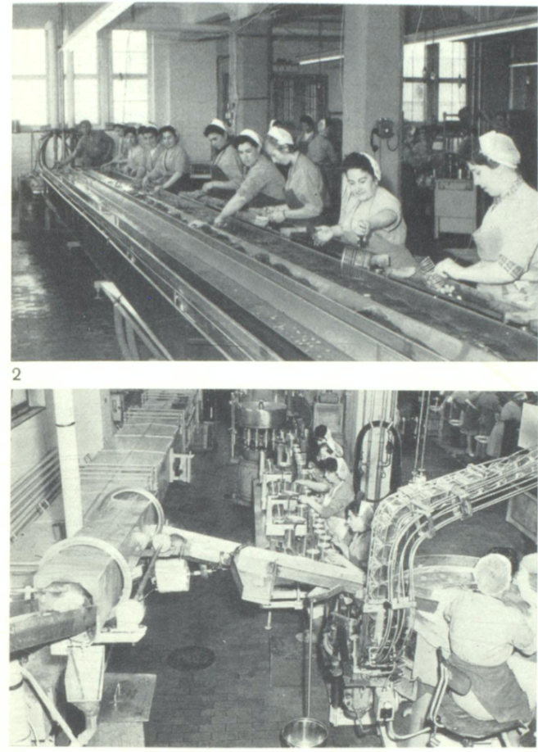

Lies den Text «Wachstum und Wohlstand «Made in Aargau» für dich durch.

Lest die untenstehenden Fragen zu zweit durch und haltet eure Antworten schriftlich fest.

- Warum war die Schweiz nach dem Krieg auf ausländische Arbeiterinnen und Arbeiter angewiesen? Was waren die Folgen des starken Zustroms in die Schweiz?
- Der Kampf um bessere Arbeitsbedingungen spaltete die Meinungen. Wer vertrat in diesem Streit welche Interessen? Ergänzt die Informationen des Texts mit euren eigenen Überlegungen.
Fabrikanten und Aargauischer
Arbeitgeberverband
Gewerkschaften, Arbeiterinnen und
Arbeiter

- Ab Mitte der 1950er-Jahre veränderte sich das Kaufverhalten der Gesellschaft. Dazu einige Fragen:

- Erklärt die nachstehenden Wörter. Ihr könnt dazu das Internet verwenden.

- Teuerung:
- Realeinkommen:
- Kaufkraft:
- Welche Ursachen führten zu einem höheren Realeinkommen und welche Folgen brachte das höhere Realeinkommen?
Folgen
Ursachen

Höheres Realeinkommen
- Schaut euch die beiden Bilder an und beantwortet dazu die nachfolgenden Fragen.
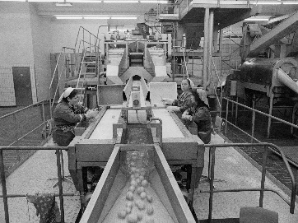
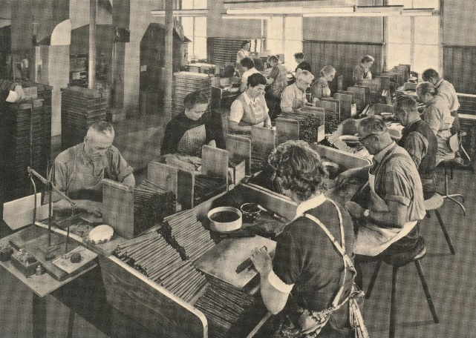
Abbildung 8: Zweifel Chips Arbeiterinnen. Quelle: ETH-Bibliothek Zürich, Bildarchiv, Fotograf: Heinz Baumann, Com_Ex-BA01-0329-0002-0004.
Abbildung 7: 1966. Opal-Zigarrenfabrik: Handarbeit. Quelle: Privatsammlung Hannes Eichenberger, Beinwil am See.

- Wie stellt ihr euch den Tagesablauf dieser Arbeit vor? Beschreibt untenstehend den Tagesablauf, wie er durch Bild A und Bild B dargestellt wird.
A
B

- Beschreibt das Wort Rationalisierung (damals ein positiver Begriff) in eigenen Worten und überlegt euch, in welchem Bild (A oder B) die Rationalisierung ersichtlich ist.

- Welchen Bereich bringst du heute mit dem Thema Rationalisierung (Effizienzsteigerung) in Verbindung? Wie würde man dem heute sagen?

- Betrachte die Grafik «Arbeitslosenzahlen Aargau 1973-2019 (absolute Zahlen)».
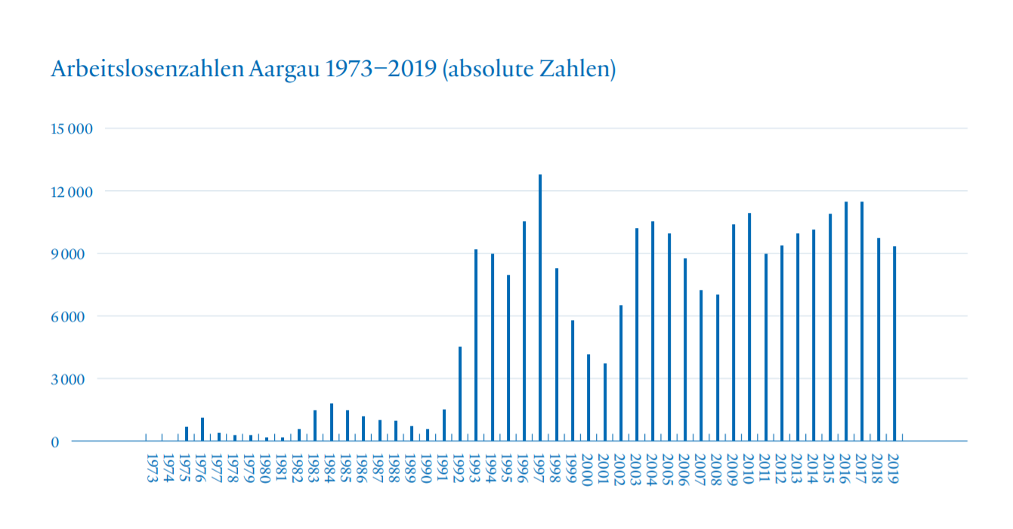
Abbildung 9: Arbeitslosenzahlen Aargau 1973-2019 (absolute Zahlen).
Quelle: Quelle: Baldinger, Astrid (2021): Industrie: Das wirtschaftliche Rückgrat des Kantons. S. 368.
- Weshalb bedeutete das Wort Rationalisierung damals Fortschritt und war positiv assoziiert? Kannst du dir vorstellen, weshalb das Wort heute eher negativ belastet ist?

Teil 2 Strukturwandel und Innovation am Objekt

Lernziele
- Die Schüler*innen können räumliche Veränderungen beschreiben, die sich aufgrund des Strukturwandels ergeben haben (z.B. Landwirtschaft - Industrie - Dienstleistung). (RZG 3.2.d)

- Die Schüler*innen können die Entwicklung der Erwerbssektoren am Beispiel der Schweiz aufzeigen und erläutern. (RZG 5.2.a)

- Die Schüler*innen können Auswirkungen von wirtschaftlichen Veränderungen auf einzelne Menschen erklären (z.B. Technisierung, Inflation, Hochkonjunktur). (RZG 5.2.c)

- Die Schüler*innen können bei einem historischen Gegenstand darstellen, wie Menschen damit umgegangen sind und wozu er diente. (RZG 7.3.b)

Kommentar
Der Teil 2 «Strukturwandel und Innovation am Objekt» beinhaltet eine Gruppenarbeitsphase und eine Abschlussphase, welche in sechs Lektionen durchgeführt werden kann.
Gruppenarbeitsphase:
Die Gruppenarbeitsphase dient zur Fortführung resp. Exemplifizierung des Themas industrielle Revolution. Die Schüler*innen arbeiten jeweils in Zweier- bis Dreiergruppen und fokussieren sich auf ein Objekt des Museumskoffers. Die Objekte werden Schritt für Schritt nach vorgegebener Anleitung analysiert. Im Anschluss lesen die Schüler*innen das Zusatzmaterial und erstellen das Endprodukt anhand der definierten Vorgaben.
Abschlussphase:
Im Anschluss stellen die jeweiligen Arbeitsgruppen (AG1 und AG2) des identischen Industriezweigs die Endprodukte aus und erstellen gemeinsam einen Zeitstrahl auf einem A3 Papier, welcher die Veränderung des fraglichen Industriezweigs veranschaulicht. Dieser Zeitstrahl wird im Plenum vorgestellt und im Klassenzimmer aufgehängt.
Der Abschluss des Themas stellt ein Klassengespräch dar, in welchem die wichtigsten Erkenntnisse diskutiert und festgehalten werden.

Überblick zu den einzelnen Aufgaben
Gruppenarbeitsphase
Inhalt | Endprodukt | Material
Thema 1: Nahrungsmittelindustrie
AG1: Die Hero Dose – Innovation und Tradition | Film mit Legetechnik | Auftrag, Schreibzeug, Papier
AG2: Feldschlösschen – ein Bier, das Generationen verbindet | Werbespot | Auftrag, Schreibzeug, Papier, iPad oder Handy
Thema 2: Bekleidungsindustrie
AG1: Hutgeflechtindustrie in Wohlen –  die Aargauer Spezialität | Film mit Legetechnik | Auftrag, Schreibzeug, Papier, iPad oder Handy
AG2: Die Künzli Schuhe –  Maxikosten, Minipreise | A3 Plakat | Auftrag, Schreibzeug, Papier
Thema 3: Maschinen- und Elektroindustrie
AG1: Der Kern Feldstecher –  Perfektion im Kleinen und im Grossen | A3 Plakat | Auftrag, Schreibzeug, Papier
AG2: Die Inca Waage – Qualität, Präzision, Zweckmässigkeit und Formschönheit | Werbespot / Gebrauchsanweisung | Auftrag, Schreibzeug, Papier, iPad oder Handy
Thema 4: Konsumgüterindustrie
AG1: Das Merker Passetout –  Veränderte Lebenswelten | Werbespot / Gebrauchsanweisung | Auftrag, Schreibzeug, Papier, iPad oder Handy
AG2: Die Stumpen –  von «In» zu «Out» | Film mit Legetechnik | Auftrag, Schreibzeug, Papier, iPad oder Handy

Abschlussphase
Inhalt | Endprodukt | Arbeitsform
- Austausch über den Industriezweig | Zeitstrahl «Industriezweig» | Gruppenarbeit
- Präsentation des Zeitstrahls  Präsentation des Zeitstrahls der vier Industriezweige | Zeitstrahl «Industriezweig» | Gruppenpräsentation
- Abschluss im Plenum  Zusammenfassen der wichtigsten Erkenntnisse | - | Lehrervortrag /  Klassengespräch

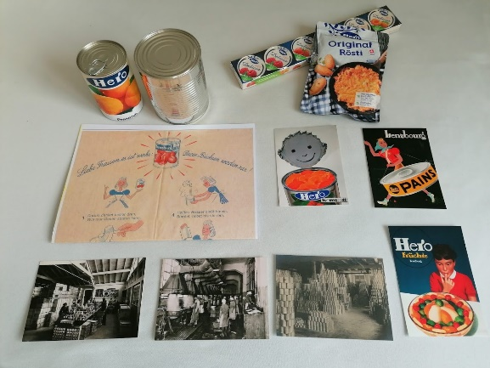
Thema 1: Nahrungsmittelindustrie

AG1: Die Hero-Dose –
Innovation und Tradition

Abbildungen und Karten separat im Couvert

Holt die Hero-Dose und die weiteren Materialien von Hero aus dem Museumskoffer und stellt diese vor euch auf den Tisch.

- Schaut die Dose an. Beschreibt sie anhand der folgenden Fragen:

- Wie sieht die Dose aus?
Farbe, Gewicht, Material, Verarbeitung, Grösse?
- Wie alt ist die Dose?
- Gibt es ähnliche Produkte in der heutigen Zeit?
- Wo wurde die Dose hergestellt?
- Welche Erkenntnisse könnte die Dose über die Geschichte liefern?

- Lest das Zusatzmaterial «Die Hero-Dose – Innovation und Tradition» auf der nächsten Seite durch.

- Erstellt das Endprodukt gemäss Anleitung im grauen Kasten.
Erstellt einen kurzen Film, in dem ihr die Firmengeschichte von Hero erläutert. Zentral ist, dass ihr alle wichtigen Informationen über die Firma aus dem Zusatzmaterial integriert. Alle Materialien aus dem Museumskoffer dürfen für den Film verwendet werden.
Erstellt diesen Film mithilfe der Legetechnik (Filmfokus ist auf dem Tisch. Geschriebene Kärtchen, Zeichnungen, Materialien werden ins Bild geschoben und herausgenommen).

Zusatzmaterial zum Thema 1: Nahrungsmittelindustrie
«Die Hero-Dose – Innovation und Tradition»

Hero
Die Konserven- und Fleischfabrik von Hero in Lenzburg beschäftigte im Jahr 1965 über 1000 Arbeiterinnen und Arbeiter. Durch frühzeitige Übernahmen verschiedener Konkurrenten, ein internationales Standbein mit Produktionsanlagen in wichtigen Erntegebieten in Frankreich, Holland und Spanien und die Investitionen in moderne Anlagen nahm Hero schon bald eine marktbeherrschende Stellung ein. Die Produktepalette der Hero reichte von Konfitüren, Kompotten bis zu Fleischkonserven, Ravioli, Tortelloni und weiteren Fertigprodukten. Diese Produkte verhalfen der Gastronomie, den Personalmangel auszugleichen und den Aufwand bei niedriger personeller Beschäftigung gering zu halten. Durch die gestiegenen Löhne und die erhöhte Kaufkraft konnten sich auch Familien die Produkte leisten. Dadurch erübrigte sich das Anpflanzen von Gemüse, Beeren und Obst im eigenen Garten, aber auch die Konservierung dieser Produkte, womit in der Folge fast keine Zeit mehr für die eigene Nahrungsmittelproduktion aufgewendet wurde.
Quelle: Baldinger, Astrid (2021): Industrie: Das wirtschaftliche Rückgrat des Kantons. S. 338-339.

Hero-Innovationen
Vorreiter im Feld der Fertiggerichte waren Ravioli, die schon in den 1930er-Jahren beispielsweise als «Super Raviolini alla Milanese» von der Konservenfabrik Seetal angeboten und 1948 dann erneut als «italienische Delikatesse» von der Lenzburger Firma Hero gezielt beworben wurden. Nun konnten sich auch Nicht-Köche selbst verpflegen: «Onkel Otto kocht selbst!», pries eine Hero-Werbung 1957 Büchsen-Ravioli an. Hero-Ravioli wurden bald zum Marktführer in der Schweiz. Ihr Absatz brach jedoch abrupt und erheblich ein, als die Konsumentenschutz-Sendung Kassensturz im März 1978 berichtete, die Füllungen der Teigtaschen bestünden aus Schweinsköpfen und Innereien. Der Absatz von Konserven in Dosen und Gläsern sank infolgedessen, aber auch wegen zunehmend vorhandener Tiefkühlgeräte, womit sich die Konserven erübrigten. Zudem gab es mit der Verbreitung von Plastik neue Möglichkeiten, Frischgemüse oder Pasta abzupacken. Schweizweit sank die Zahl der Verkäufe von Gemüsekonserven zwischen 1986 und 1995 von rund 62’500 auf 45’000 Tonnen
Quelle: Wiederkehr, Ruth; Sandmeier, Annina (2021): Konsum und Freizeit: der Sog der Waren- und Erlebniswelt. S. 401.

- Lest die drei Abschnitte: «Der 2. Weltkrieg und die Folgen für Hero», «Die Hero-Klassiker erobern den Markt» und «Nutrition als neuer Trend» der Hero-Geschichte:
https://firma.hero.ch/de/%C3%BCber-hero-schweiz/geschichte

Konzentration auf den Binnenmarkt
Die Nahrungsmittelindustrie in der Schweiz konzentrierte sich hauptsächlich auf den Binnenmarkt. 1939 beschäftigte der Industriezweig 5350 Arbeiterinnen und Arbeiter verteilt auf 1144 Betriebe. Der Anteil der Branche am Industriesektor betrug 8 Prozent. Durch die ansteigenden Löhne und erhöhte Kaufkraft der Konsumenten, aber auch durch die Zuwanderung ausländischer Arbeitskräfte stiegen die Gewinne, welche laufend in die Rationalisierung und den Ausbau der Produktionsanlagen investiert wurde. Zwischen 1955 und 1975 stellten 35% der Unternehmungen den Betrieb ein, weil sie nicht profitabel produzieren konnten und den Detailhandel nicht in hinreichend grossen Mengen zu niedrigen Preisen beliefern konnten.
Quelle: Baldinger, Astrid (2021): Industrie: Das wirtschaftliche Rückgrat des Kantons. S.338-339.

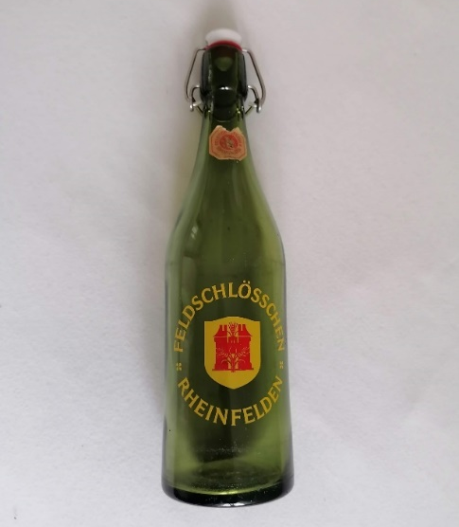
Thema 1: Nahrungsmittelindustrie

AG 2: Feldschlösschen –
ein Bier, das Generationen verbindet

Holt die Flasche aus dem Museumskoffer und stellt diese vor euch auf den Tisch.

- Schaut die Flasche an. Beschreibt sie anhand der folgenden Fragen:

- Wie sieht die Flasche / das Logo aus?
Farbe, Gewicht, Material, Verarbeitung, Grösse?
- Wie alt ist die Flasche?
- Gibt es das gleiche Produkte in der heutigen Zeit?
- Wo wurde die Flasche hergestellt?
- Welche Erkenntnisse könnte die Flasche über die Geschichte liefern?

- Lest das Zusatzmaterial «Feldschlösschen – ein Bier, das Generationen verbindet» auf der nächsten Seite durch.

- Erstellt das Endprodukt gemäss Anleitung im grauen Kasten.
Erstellt einen Werbespot für Feldschlösschen. Die Bierflasche soll dabei im Zentrum stehen, aber berücksichtigt beim Videodreh, dass ihr wichtige Meilensteine der Firmengeschichte und euer neu erworbenes Wissen ins Video integriert.

Zusatzmaterial zum Thema 1: Nahrungsmittelindustrie
«Feldschlösschen – ein Bier, das Generationen verbindet»

Feldschlösschen Bier
- Lest im folgenden Artikel die Seiten 4-6.
https://ub.unibas.ch/digi/a125/sachdok/2014/BAU_1_6238897.pdf

Jedes fünfte Schweizer Bier stammt aus dem Aargau
Im Aargau gab es nach dem Zweiten Weltkrieg fünf Bierbrauereien: Falkenbräu und Brauerei H. Müller in Baden, die Klosterbrauerei in Zofingen, Feldschlösschen und Salmenbräu in Rheinfelden. Zusammen produzierten diese fünf Brauereien 22 Prozent des in der Schweiz verkauften, einheimischen Biers. Bier wurde bis 1950 weitgehend in Wirtschaften und Gasthäusern, da das Bier in Fässern produziert wurde. Die Steigerung des Bierverkaufts verdankte die Branche der Zuwanderung von ausländischen Arbeitskräften und den vielen ausländischen Ferienreisenden. Mit der Produktion des Flaschenbiers ab 1950 veränderte sich die Art des Konsumierens: Der Konsum von Bier von der Wirtschaft in die einzelnen Haushalte. Im Vorfeld der Schwarzenbach-Initiative, welche verlangte, dass der Ausländeranteil in der Schweiz maximal zehn Prozent betragen dürfe, verliessen Fremdarbeiter die Schweiz. Obwohl die Initiative schliesslich vom Volk abgelehnt wurde, führte sie im Ergebnis dazu, dass die Bierindustrie nach stetigem Wachstum erstmals weniger Bier verkaufte. Die Erdölkrise nach 1973 führte zum Einbruch der Baubranche, wodurch viele Arbeitskräfte die Schweiz verlassen mussten. Das hatte auch Auswirkungen auf die Bierproduktion. In der Folge stellten diverse kleine Bierbrauereien den Betrieb ein, schlossen sich zusammen oder wurden aufgekauft.
Quelle: Baldinger, Astrid (2021): Industrie: Das wirtschaftliche Rückgrat des Kantons. S.339.

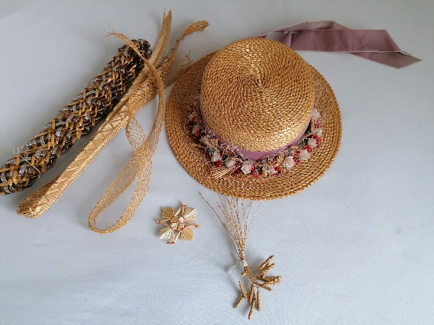
Thema 2: Bekleidungsindustrie

AG 1: Hutgeflechtindustrie in Wohlen –
die Aargauer Spezialität

Holt den Strohhut und die Garnituren aus dem Museumskoffer und legt diese vor euch auf den Tisch.

- Schaut die Gegenstände an und nehmt sie vorsichtig in die Hand. Beschreibt die Gegenstände anhand der folgenden Fragen:

- Wie sehen die Gegenstände aus?
Farbe, Gewicht, Material, Verarbeitung, Grösse?
- Wie wurden die Materialien hergestellt? Erkennt ihr Unterschiede?
- Wofür wurden die Materialien gebraucht?
- Wie alt sind die Gegenstände?
- Welche Erkenntnisse liefern die Gegenstände über die Geschichte?

- Lest das Zusatzmaterial «Hutgeflechtindustrie in Wohlen» auf der nächsten Seite durch.

- Erstellt das Endprodukt gemäss Anleitung im grauen Kasten.
Erstellt einen kurzen Film, in dem ihr die Hutgeflechtindustrie und der Niedergang dieses Industriezweigs erklärt. Erstellt diesen Film mithilfe der Legetechnik (Filmfokus ist auf dem Tisch. Geschriebene Kärtchen, Zeichnungen, Materialien werden ins Bild geschoben und herausgenommen).

Zusatzmaterial zum Thema 2: Bekleidungsindustrie
«Hutgeflechtindustrie in Wohlen – Die Aargauer Spezialität».

Hutgeflechtindustrie
Der Begriff «Hutgeflechtindustrie» bezeichnet einen Produktionszweig der Textilindustrie, welcher Vorprodukte für die Herstellung von Hüten fabrizierte. Die Branchenbezeichnung war seit 1918 gebräuchlich; in diesem Jahr schlossen sich die Aargauer Fabrikanten zum «Verband Aargauischer Hutgeflechtproduzenten» zusammen. Vor 1918 sprach man von der «Strohindustrie», da die Hutgeflechtindustrie direkt aus dem traditionellen Handwerk des Strohflechtens hervorging, welches in der frühen Neuzeit in verschiedenen ländlichen Regionen der Schweiz praktiziert wurde. Insbesondere im südlichen Aargau, in den Regionen Freiamt und Seetal, entwickelte sich im Laufe des 18. Jahrhunderts ein florierender Handel mit Strohprodukten, welche im Verlagssystem produziert und bald weltweit abgesetzt wurden. Neue Rohstoffe und Herstellungsweisen führten ab Mitte des 19. Jahrhunderts zu einer Umstellung auf Fabrikproduktion.Die Hutgeflechtindustrie war um 1900 der grösste Arbeitgeber der Region; ganz besonders Wohlen – um 1901 Hauptsitz von 49 Firmen der Hutgeflechtindustrie – veränderte sich von einer vom Ackerbau geprägten Ortschaft in eine industrialisierte Gemeinde (Huwiler Michelle, 2011).
Quelle: Huwiler, Michelle (2011): Die Hutgeflechtindustrie. In Besuch im Strohmuseum im Park. S. S.39 – 49. Online verfügbar: https://www.strohmuseum.ch/sites/default/files/Klassenbesuch%20Strohmuseum%20Oberstufe%2014-01.pdf

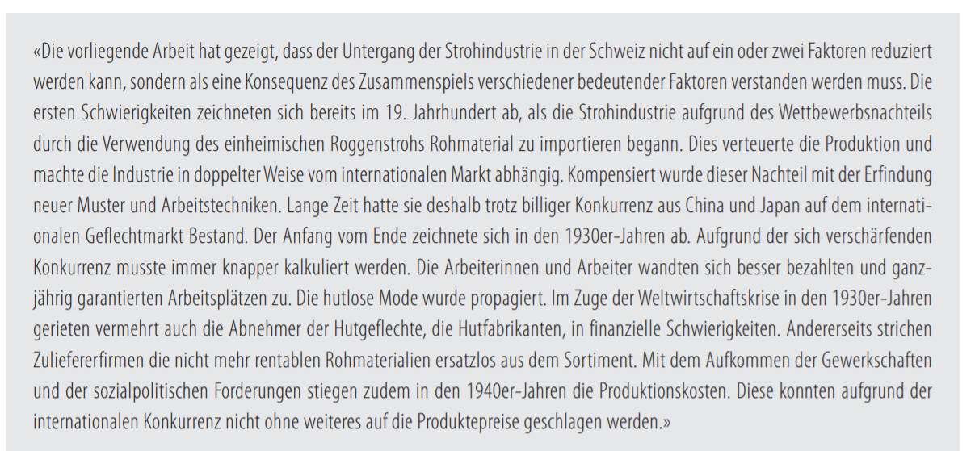
Der Niedergang der Hutgeflechtindustrie
Quelle: Millard-Helfer, Monique (2010): Eine Industrie nimmt den Hut. In Besuch im Strohmuseum im Park. S.28. Online verfügbar: https://www.strohmuseum.ch/sites/default/files/Klassenbesuch%20Strohmuseum%20Oberstufe%2014-01.pdf

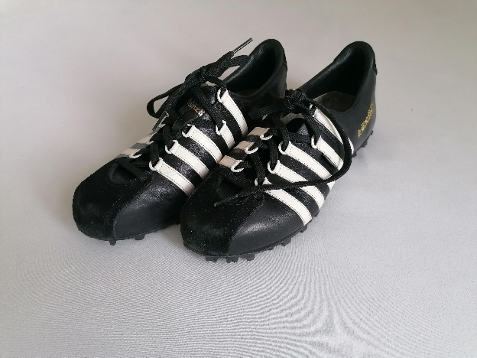
Thema 2: Bekleidungsindustrie

AG 2: Die Künzli Schuhe –
Maxikosten, Minipreise

Holt die Schuhe aus dem Museumskoffer und stellt diese vor euch auf den Tisch.

- Schaut die Schuhe an. Beschreibt die Schuhe anhand der folgenden Fragen:

- Wie sehen die Schuhe aus?
Farbe, Gewicht, Material, Verarbeitung, Grösse?
- Wie alt sind die Schuhe?
- Wo wurden die Schuhe hergestellt?
- Welche Erkenntnisse könnten die Schuhe über die Geschichte liefern?

- Lest das Zusatzmaterial «Bekleidungsindustrie» auf der nächsten Seite durch.

- Erstellt das Endprodukt gemäss Anleitung im grauen Kasten.
Erstellt einen A3 Plakat über die Firmengeschichte der Firma Künzli. Welches waren Meilensteine in der Firmengeschichte? Wer prägte das Unternehmen mit innovativen Ideen? Mit welchen Problemen kämpfte das Unternehmen?
Markiert im Anschluss die typischen Wendungen der Firmengeschichte, die mit dem allgemeinen Verlauf der Bekleidungsindustrie übereinstimmen.

Zusatzmaterial zum Thema 2: Bekleidungsindustrie
«Die Künzli Schuhe – Maxikosten, Minipreise »

Geschichte der Firma Künzli
- Lest auf der Website der Firma Künzli die Firmengeschichte durch:
https://www.kuenzli-schuhe.ch/de/geschichte

Geschichtlicher Verlauf der Bekleidungsindustrie
Bis in die 1960er-Jahren produzierte die Bekleidungsindustrie erfolgreich in der Schweiz, vor allem auch im Aargau. Dies änderte sich Mitte der 1970er-Jahre, wobei diese Veränderung auf unterschiedliche Gründe zurückzuführen ist: Am Anfang profitierten die Unternehmen von der gestiegenen Kaufkraft der Gesellschaft. Damit wuchsen aber auch die Ansprüche der Käufer*innen. Dies bedeutete für die Unternehmen bedeutenden Mehraufwand in der Produktion, welcher zudem kostenintensiv war. Somit wurden in den grossen Warenhäusern zunehmend aus dem Ausland stammende Artikel angeboten, wo die Konkurrenz zu Billigpreisen produzierte. Das Lohnniveau in der Schweiz war 1972 im Vergleich mit Hongkong, China und Südkorea bis 500 Prozent höher. Infolgedessen setzten viele Unternehmen ihre Produktionsstätten ins Ausland ab. Von 245 Betrieben mit 7200 Beschäftigten (1985) gab es im Aargau zwanzig Jahre später (2005) noch 127 Unternehmen mit 1500 Beschäftigten. Die Unternehmen, welche weiterhin in der Schweiz produzierten, boten Spezialisierungen im technischen Bereich an oder produzierten für das Hochpreissegment (Luxus-Artikel).
Quelle: Baldinger, Astrid (2021): Industrie: Das wirtschaftliche Rückgrat des Kantons. S.336-337.

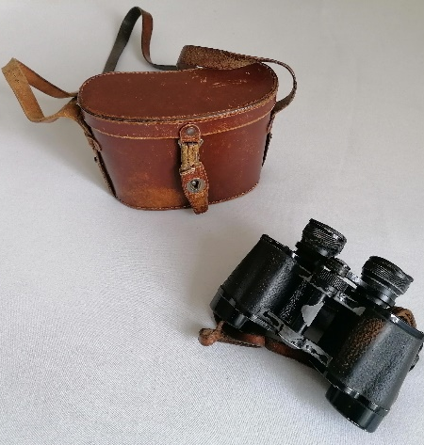
Thema 3: Maschinen- und Elektroindustrie

AG 1: Der Kern Feldstecher –
Perfektion im Kleinen und im Grossen

Holt das Feldstecheretui und den Feldstecher aus dem Museumskoffer und stellt beide Gegenstände vor euch auf den Tisch.

- Schaut die Gegenstände an und probiert den Feldstecher aus. Beschreibt die Gegenstände anhand der folgenden Fragen:

- Wie sehen der Feldstecher und das Etui aus?
Farbe, Gewicht, Material, Verarbeitung, Grösse?
- Wie alt ist der Feldstecher und das Etui?
- Wo wurden der Feldstecher und das Etui hergestellt?
- Wie funktioniert der Feldstecher?
- Welche Erkenntnisse könnten diese Gegenstände über die Geschichte liefern?

- Lest das Zusatzmaterial «Maschinen- und Elektroindustrie» auf der nächsten Seite durch.

- Erstellt das Endprodukt gemäss Anleitung im grauen Kasten. Für das Endprodukt dürft ihr zusätzlich den Kern-Zirkel aus dem Museumskoffer holen.

Erstellt ein A3-Plakat über die Firmengeschichte der Firma Kern. Welche Produkte stellte die Firma her? Welche waren Meilensteine in der Firmengeschichte? Wer prägte das Unternehmen? Mit welchen Problemen hatte die Firma zu kämpfen?

Zusatzmaterial zum Thema 3: Maschinen- und Elektroindustrie
«Der Kern Feldstecher – Perfektion im Kleinen und im Grossen »

Die Firma Kern
1819 eröffnete Jakob Kern eine mechanische Werkstätte in Aarau. Die Werkstätte produzierte Zeicheninstrumente und Vermessungsgeräte. Nach dem Ersten Weltkrieg gründete die Firma Kern eine eigene Optikabteilung und produzierte fortan zudem optische Systeme, Linsen, Prismen, Fotokameras und Feldstecher. In den folgenden Jahren expandierte die Unternehmung und beschäftigte im Jahr 1963 weltweit 1300 Mitarbeitende. 1972 brachte Kern den ersten elektronischen Distanzmesser auf den Markt und ab den 1980er Jahren wurden auch elektronische Theodolite und Datensysteme vertrieben, während die optisch-mechanischen Geräte kontinuierlich an Bedeutung verloren. Die ersten finanziellen Schwierigkeiten zeigten sich in den 1980er Jahren, da der Markt unübersichtlich und schnelllebig wurde. Auch der Verkauf der Aktienmehrheit an die Konkurrenten Wild Leitz im Jahr 1988 zahlte sich nicht aus. Unter Wild Leitz, welche 1990 mit Cambridge Instruments fusionierte, entstand aus der Firma Kern die Leica Aarau AG, welche schlussendlich im Jahr 1991 liquidiert wurde.
Quelle: Sauerländer, Dominik (2020): Präzisionsgeräte weltweit. Kern Aarau – Geschichte und Erinnerungskultur. In: Argovia 2020. S. 76-84. Zürich: Hier und Jetzt, Verlag für Kultur und Geschichte GmbH.

- Schaut euch das Video «Treffpunkt Aarau» an:
https://vimeo.com/275792704

- Lest den Artikel und hört das Radiointerview vom SRF Regionaljournal «Untergang des Zirkelimperiums» bis 2:20 an:
https://www.srf.ch/news/regional/aargau-solothurn/der-untergang-des-zirkel-imperiums

Deindustrialisierung trotz Hochkonjunktur
Die Maschinen- und Elektroindustrie war eine der wichtigsten Industriezweige des Kantons Aargau. Im Gegensatz zu anderen Industrien war die Maschinen- und Elektroindustrie exportorientiert (Zielmarkt war das Ausland). Beide Branchen hatten von 1939 bis 1955 ihre Beschäftigtenzahlen mehr als verdoppelt und legten bis 1965 nochmals um 50 Prozent zu. Bis Anfang der 1970er-Jahre klagte die grosse Mehrheit der Betriebe über den bestehenden Arbeitskräftemangel, rief nach ausländischen «Gastarbeitern» und baute den Personalbestand kontinuierlich aus. Die Vollbeschäftigung verdeckte den Strukturwandel, der sich bereits in den 1960er-Jahren abzeichnete. Durch die stetig wachsende Industrie waren im Laufe der 1960er-Jahre neue Geschäftsfelder entstanden: In der Werbung und Unternehmensberatung, in der Stellen- und Immobilienvermittlung, in der Informatik sowie im Kultur- und Freizeitsektor. Zudem gewannen Handel-, Finanz- und das Transportwesen an Bedeutung. Die Anzahl der Arbeiterinnen und Arbeiter im Industriesektor war rückläufig, wobei viele neue Arbeitsplätze im Dienstleistungssektor geschaffen wurden. Unter der Oberfläche einer wirtschaftlich guten Entwicklung vollzog sich eine massive Umwälzung im Industriesektor. Viele Firmen, vor allem die im Aargau dominierende Metall- und Elektroindustrie, mussten Personal und Produktionskapazitäten abbauen. Die Anpassung an die veränderten Märkte und an die neuen Technologien wurde zur grossen Herausforderung, denn sie erfolgte in rasanter Geschwindigkeit in immer kürzeren Zeitabständen.
Quelle: Baldinger, Astrid (2021): Industrie: Das wirtschaftliche Rückgrat des Kantons. S.339-341.

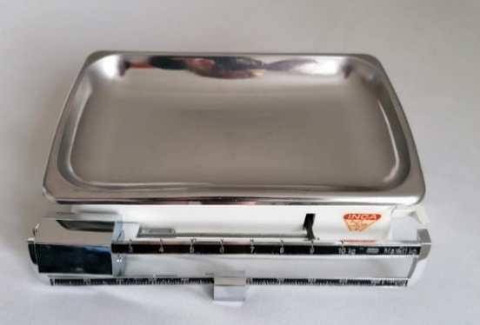
Thema 3: Maschinen- und Elektro-
industrie

AG2: Die Inca Waage – Qualität, Präzision, Zweckmässigkeit und Formschönheit

Holt die Waage aus dem Museumskoffer und stellt diese vor euch auf den Tisch.

- Schaut die Waage an und probiert sie aus. Beschreibt den Gegenstand anhand der folgenden Fragen:

- Wie sieht die Waage aus?
Farbe, Gewicht, Material, Verarbeitung, Grösse?
- Wie funktioniert die Waage?
- Wie alt ist die Waage?
- Wo wurde die Waage hergestellt?
- Welche Erkenntnisse könnte dieser Gegenstand über die Geschichte liefern?

- Lest das Zusatzmaterial «Die Inca Waage – Qualität, Präzision, Zweckmässigkeit und Formschönheit» auf der nächsten Seite durch.

- Erstellt das Endprodukt gemäss Anleitung im grauen Kasten.

Gestaltet entweder:
- Einen Werbespot, in welchem ihr die Firmengeschichte und die Produkte der Firma näher beschreibt
oder:
- eine Schritt-für-Schritt Bedienungsanleitung für die Waage.
Haltet euer Endprodukt entweder handschriftlich fest oder macht Filmaufnahmen mit dem iPad.

Zusatzmaterial zum Thema 3: Maschinen- und Elektroindustrie
«Die Inca Waage - Qualität, Präzision, Zweckmässigkeit und Formschönheit»

Firmengeschichte Injecta AG
Die Firma Injecta AG stellte unter dem Markennamen «INCA» seit 1921 Produkte im Druckgussbereich her. Die Produktepallette reichte von kleinen Holzbearbeitungsmaschinen über Haushaltsartikel bis hin zu Fahrradbestandteilen. Auch die INCA-Waage war bis in die 1970er Jahre ein gefragter Qualitätsartikel, verlor jedoch in den Folgejahren an Konkurrenzfähigkeit. Zunehmend verlor ein grosser Teil der Eigenprodukte aus dem Produktesortiment an Nachfrage. Die Umsätze der Holzbearbeitungsmaschinen stiegen jedoch an. Da dieser Markt jedoch vor allem bei grösseren Maschinen bereits gesättigt war und die Konkurrenz mit billigeren Produkten werben konnte, geriet die Marke vermehrt unter Druck. Im Jahr 1983 wurde die Marke INCA als selbständige Firma unter dem Namen «INCA Maschinen und Apparate AG» eingetragen. 1990 wurde «INCA Maschinen und Apparate AG» verkauft und sieben Jahre später infolge Konkurs aufgelöst.
Quelle: Ackermann, Felix (2012): Die Firma Injecta AG, Teufental (1921-2011). in Argovia 2012. S. 45-96. Online verfügbar: https://www.e-periodica.ch/digbib/view?pid=arg-001:2012:124::53#84

- Lest den Artikel «Luftaufnahme der Injecta-Werke in Teufenthal»:
https://www.museumaargau.ch/blog/artikel/2020-10-27-luftaufnahme-der-injecta-werke-in-teufenthal

Produktepalette
- Schaut euch die Inca Produkte auf den Seiten 55 bis 94, an:
https://www.e-periodica.ch/digbib/view?pid=arg-001:2012:124::53#84

Deindustrialisierung und Strukturwandel
Die Maschinen- und Elektroindustrie war eine der wichtigsten Industriezweige des Kantons Aargau. Im Gegensatz zu den meisten anderen Industrien lag der Zielmarkt der Maschinen- und Elektroindustrie im Ausland. Beide Branchen hatten von 1939 bis 1955 ihre Beschäftigtenzahlen mehr als verdoppelt und legten bis 1965 nochmals um 50 Prozent zu. In den 1970er Jahren zeigte sich sodann jedoch eine Rezession, was dazu führte, dass im Jahr 1975 die kantonale Arbeitslosenversicherung geschafften wurde. Die vom Export abhängigen Wirtschaftszweige waren von diesem wirtschaftlichen Einbruch besonders betroffen, da die Produktionskosten in der Schweiz im Vergleich mit der ostasiatischen Konkurrenz um ein Vielfaches höher waren. Um die Kosten zu senken, wurden Spezialisierungen vorgenommen und Produktionen ins Ausland verlagert. In dieser Zeit zeigte sich, dass sich die Arbeit zunehmend von der Produktionshalle ins Büro verlagerte, immer mehr Arbeiterinnen und Arbeiter suchten sich eine Stelle im Dienstleistungssektor. Zwischen 1970 und 2000 verlor der Aargau über 30'000 Industriearbeitsplätze. Die Beschäftigungszahl im Dienstleistungssektor hatte sich in derselben Zeitspanne von 30 Jahren verdoppelt.
Quelle: Baldinger, Astrid (2021): Industrie: Das wirtschaftliche Rückgrat des Kantons. S.344.

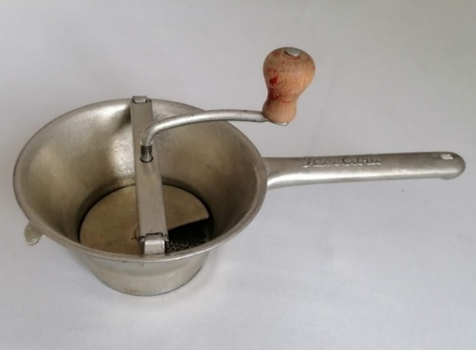
Thema 4: Konsumgüterindustrie

AG1: Das Merker Passetout –
Veränderte Lebenswelten

Holt das Passetout aus dem Museumskoffer und stellt es vor euch auf den Tisch.

- Schaut das Passetout an und probiert es aus. Beschreibt den Gegenstand anhand der folgenden Fragen:

- Wie sieht das Passetout aus?
Farbe, Gewicht, Material, Verarbeitung, Grösse?
- Für was wurde das Passetout verwendet?
- Wie funktioniert das Passetout?
- Wie alt ist das Passetout?
- Wo wurde das Passetout hergestellt?
- Welche Erkenntnisse könnte dieser Gegenstand über die Geschichte liefern?

- Lest das Zusatzmaterial «Das Merker Passetout – Veränderte Lebenswelten» auf der nächsten Seite durch.

- Erstellt das Endprodukt gemäss Anleitung im grauen Kasten.

Gestaltet entweder:
- Einen Werbespot: Stellt das Passetout ins Zentrum eures Werbespots und erklärt, warum Produkte wie das Passetout eine Erleichterung für das Alltagsleben darstellten
oder:
- eine Schritt-für-Schritt Bedienungsanleitung.
Haltet euer Endprodukt entweder handschriftlich fest oder macht Filmaufnahmen mit dem iPad.

Zusatzmaterial zum Thema 4: Konsumgüterindustrie
«Das Merker Passetout – Veränderte Lebenswelten»

Das Passetout
Sucht im Internet nach dem Begriff Passetout. Gibt es noch andere Namen für dieses Haushaltsgerät? Findet dabei heraus, welche Funktion das Passetout hat und wie das Passetout gebraucht wird.

Dauerhafte Konsumgüter
Durch die gestiegenen Löhne und die erhöhte Kaufkraft stieg die Nachfrage nach Konsumgütern. Schweizweit war die Firma Merker bekannt für ihre Haushaltsartikel und -geräte. 1950 brachte die Firma Merker die erste vollautomatische Waschmaschine auf den Markt. Ab 1962 verkaufte die Firma auch Geschirrspülmaschinen. Durch eine gute Baukonjunktur stiegen die Umsätze in den 1950er-Jahren, gleichzeitig entstanden aber im Inland wie auch im Ausland neue Konkurrenten. Beispielsweise gründete die deutsche Firma Bauknecht eine Niederlassung in Hallwil. Die Konkurrenz aus dem Ausland konnte Waschmaschinen dank niedrigen Zöllen erfolgreich [und zu niedrigeren Preisen] in der Schweiz verkaufen. 1961 verkauften ausländische Firmen bereits einen Drittel aller Waschmaschinen. Obwohl die Produkte von Merker durch Langlebigkeit glänzten, verzeichnete die Firma im Jahr 1956 erstmals ungenügende Erträge und litt auch in den Folgejahren unter starkem Preisdruck. Die deutsche Konkurrenz hielt die Preise durch Fabrikationsserien tief, die mit einer Massenproduktion einen viel grösseren Absatzmarkt erreichten. 1971 produzierten sodann nur noch vier inländische Firmen Haushaltsartikel. Die Produktion der Firma Merker wurde im Jahr 1991 eingestellt.
Quelle: Baldinger, Astrid (2021): Industrie: Das wirtschaftliche Rückgrat des Kantons. S.344.

Arbeitserleichterung und Zeitgewinn
Bald gehörten neben Waschmaschinen auch Kühlschränke, Geschirrspülmaschinen und Tiefkühltruhen zur Selbstverständlichkeit im typischen Schweizer Haushalt. Es folgten Elektroherde mit Dampfabzügen oder mobile Geräte wie Mixer und Staubsauger, aber auch Geräte wie das Passetout, welche ohne Elektrizität betrieben werden konnten. Die verschiedenen Haushaltsapparate wurden mit Arbeitserleichterung und mit der Aussicht auf mehr Freizeit beworben, und stossen somit auf weitreichenden Anklang in der Bevölkerung.
Quelle: Wiederkehr, Ruth; Sandmeier, Annina (2021): Konsum und Freizeit: der Sog der Waren- und Erlebniswelt. S.394

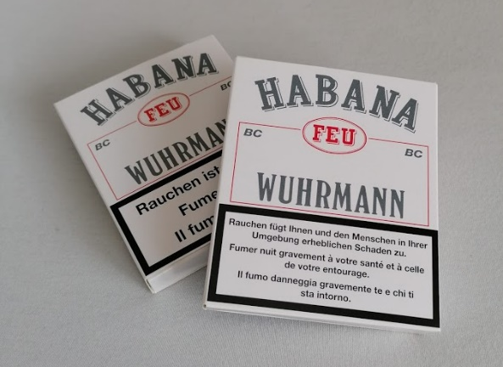
Thema 4: Konsumgüterindustrie

AG1: Die Stumpen –
von «In» zu «Out»

Holt die Stumpen aus dem Museumskoffer und legt diese vor euch auf den Tisch.

- Schaut die Stumpenverpackung an. Beschreibt den Gegenstand anhand der folgenden Fragen:

- Wie sieht die Verpackung aus?
Farbe, Gewicht, Material, Verarbeitung, Grösse?
- Wie alt sind die Stumpen? Seit wann gibt es solche Stumpen?
- Wo wurden die Stumpen hergestellt?
- Welche Erkenntnisse könnte dieser Gegenstand über die Geschichte liefern?

- Lest das Zusatzmaterial «Die Stumpen – von «In» zu «Out»» auf der nächsten Seite durch.

- Erstellt das Endprodukt gemäss Anleitung im grauen Kasten.

Erstellt einen kurzen Film, in dem ihr den geschichtlichen Verlauf der Tabakindustrie erklärt. Erstellt den Film mithilfe der Legetechnik (Filmfokus ist auf dem Tisch. Geschriebene Kärtchen, Zeichnungen, Materialien werden ins Bild geschoben und herausgenommen).

Zusatzmaterial zum Thema 4: Konsumgüterindustrie
«Die Stumpen – von «In» zu «Out»»

Geschichte
- Lest die Geschichte der Firma Wuhrmann und der Firma EIFICA durch.
Geschichte Wuhrmann: https://www.ccadc.ch/wuhrmann/geschichte.html
Geschichte EIFICA: https://www.eicifa.ch/cms/Firmenportrait/Eicifa-Geschichte

Strukturwandel in der Tabakindustrie
Nach dem Zweiten Weltkrieg war die Tabakindustrie mit 3147 Beschäftigten ein bedeutender Erwerbszweig im Aargau und beschäftigte fünf Prozent aller Arbeiterinnen und Arbeiter im Industriesektor. Nach dem Krieg profitierten vor allem die kleinen Betriebe davon, dass der Rohtabak kontingentiert wurde (d.h. die herzustellende Menge wurde begrenzt). Dies sicherte den kleinen Betrieben die Existenz, während die Expansion der grösseren Unternehmen beschränkt wurde. Diese Mengenzuteilung wurde erst im Jahr 1958 abgeschafft, dennoch verschwanden bis 1955 17 Betriebe resp. ein Viertel aller Unternehmen. Während die Arbeit in den meisten Industriezweigen schon seit Jahrzehnten automatisiert und mechanisiert wurde, wurde der Tabak noch bis Mitte des 20. Jahrhundert von Hand verarbeitet. Viele Kleinfabrikanten konnten sich weder teure Einrichtungen leisten, noch gelang es ihnen, ihr Fabrikat zu einem Markenartikel mit entsprechender Werbung zu entwickeln. In den Jahren nach 1970 erfolgte ein weiterer Einbruch, welcher auf das Konsumverhalten zurückzuführen war. Die grosse Zeit der Stumpen war vorbei und die Zigarette wurde «in». In den Folgejahren kam es zu vielen Betriebsschliessungen, Übernahmen und Zusammenschlüssen. Die letzten produzierenden Firmen des Stumpenlandes, die überlebt haben, sind Burger Söhne AG in Burg (AG) und Villiger Söhne AG in Rickenbach (LU). Auch einige kleinere Produzenten wie die Eicifa Eichenberger & Cie in Menziken hatten überlebt.
Quelle: Baldinger, Astrid (2021): Industrie: Das wirtschaftliche Rückgrat des Kantons. S. 337.

